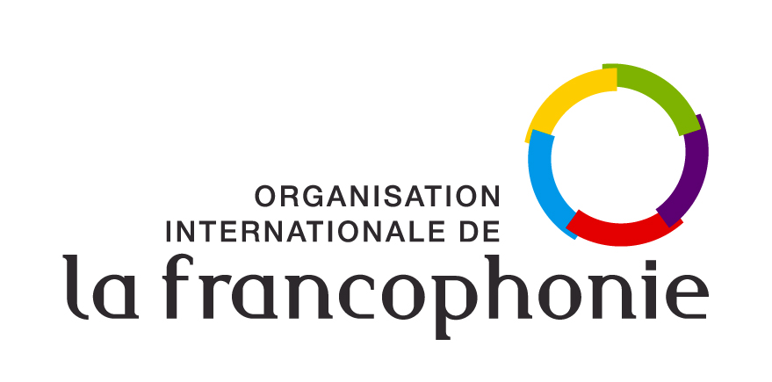

REPUBLIQUE DU NIGER

Niamey (Niger), mars 2018
FORUM INTERNATIONAL FRANCOPHONE :
« JEUNESSE ET EMPLOIS VERTS »

Formulaire de candidature des jeunes nationaux

Thématique choisie (Veuillez cocher une seule case) :
◻  L’agriculture durable
◻  Les TIC pour le Développement
◻  Les industries extractives et leurs filières
◻  La récupération et le recyclage de déchets
◻  L’entreprenariat social et solidaire

Ce formulaire doit être retourné dûment rempli AU PLUS TARD le 9 Mars 2018 à minuit (Temps universel).
Age : entre 18 et 35 ans
Une attention particulière sera apportée aux candidatures féminines
PARTIE 1 : PRESENTATION DU POSTULANT
  - Informations personnelles du postulant
Nom | Prénom
Sexe : | Date de Naissance : Lieu de Naissance :
Nationalité : | Profession actuelle :
Domaine de formation : | Niveau d’étude
Adresse complète :
Ville et province : | Pays :
Téléphone : | Télécopie :
Adresse courriel : | Site Internet :

  - Informations sur l’organisation de jeunes ou l’entreprise (si vous êtes membres
D’une organisation ou êtes un (e) jeune entrepreneur)
Nom
Type d’organisation (cochez) : ◻ Gouvernement ◻ Organisation internationale ◻ Société civile ◻ Secteur privé
Numéro de récépissé ou d’enregistrement et date de création :
Domaines d’intervention prioritaires de votre organisation :
Premier domaine Deuxième domaine
Si autre (précisez) :
Adresse complète :
Ville et province : | Pays :
Téléphone : | Télécopie :
Adresse courriel : | Site internet :
Fonction occupée au sein de d’organisation :
Téléphone : | Adresse courriel :

Partie 2 : Rédaction aux fins de Sélection
2.1. En 300 mots au maximum, présentez l’action que vous ou votre organisation a menée ou mène pour la contribution des jeunes au développement des emplois verts dans votre communauté, ville ou pays.

2.2. En 200mots au maximum, présentez une initiative de développement durable qui pourrait favoriser la création d’emplois verts pour la jeunesse dans votre pays ou votre région.

2.3 En 100 mots au maximum, précisez en quoi votre participation au Forum International Francophone
« Jeunesse et emplois verts » serait utile à votre association et au développement durable de votre communauté, ville ou pays de résidence.

2.4 En 100 mots au maximum, dites comment vous voyez l’animation du réseau thématique « jeunesse et emplois verts » dans votre région et précisez ce que vous comptez faire pour mobiliser d’autres organisations de jeunes de votre pays à participer à son animation et à la mise en œuvre des actions concrètes en faveur des emplois verts.

2.5. Avez- vous une expérience concrète ou un projet de création d’emplois verts à présenter à la « Foire des emplois verts » ?
Oui Non
Si Oui, décrivez en 100 mots au maximum, votre expérience de création d’emplois verts. Précisez le domaine d’activité, le nombre d’emplois créé, site internet si disponible.
………………………………………………………………………………………………………………………………………………………………………………………………………………………………………………………………………………………………………………………………………………………………………………………………………………………………………………………………………………………………………………………………………………………………………………………………………………………………………………………………………………………………………………….

2.6. Avez-vous déjà participé à un événement jeunesse organisé par l’OIF ?
Oui Non

Si OUI, merci de donner des précisions :
………………………………………………………………………………………………………………………………………………………………………………………………………………………………………………………………………………………………………………………………………………………………………………………………………………………………………………………………………………………………………………………………………………………………………………………………………………………………………………………………………………………………………………….

Partie 3 : Critères de Sélection des participants
3.1 Les informations ci-dessous doivent impérativement constituer le dossier de candidature.
Critères de recevabilité | OUI | NON
Copie de l’Arrêté d’autorisation d’exercice de votre organisation ou entreprise | ◻  | ◻ 
Photocopies de passeport ou pièce d’identité attestant l’âge du délégué (être âgé entre 18 et 34ans) | ◻  | ◻ 
Lieu de résidence du candidat (résider légalement dans un Etat membre de la Francophonie) | ◻  | ◻ 
Formulaire dûment rempli | ◻  | ◻ 
Résumé de cv présentant le candidat (une page) | ◻  | ◻ 
Formulaire signé | ◻  | ◻ 

3.2 Les informations suivantes seront considérées pour la sélection définitive
Critères de Sélection : vérifier que ces éléments sont clairement exprimés dans ce formulaire. | OUI | NON
Exactitude, innovation, pertinence et originalité de l’action de votre organisation en rapport avec le développement durable | ◻  | ◻ 
Valeur ajoutée de votre participation à vote organisation et/ou au développement durable de votre communauté, ville ou pays | ◻  | ◻ 

Notez bien :
L’Organisation Internationale de la Francophonie se réserve le droit de publier les productions écrites soumises dans le cadre de ce concours.
Partie 4 : Signature du Formulaire
Localité et Région : _______________________________ Date : ________________________________________
Nota Bene : en cliquant ma case à cocher ci-dessous, vous signez le formulaire ;
◻ J’atteste que tous les renseignements fournis dans ce formulaire sont exacts.

Envoyer votre candidature au Ministère de la jeunesse et des sports au plus tard le 9 Mars 2018 par email : yaziom@yahoo.fr ; abdoulaouali412@yahoo.fr; mahamadouguro@yahoo.fr ou déposer au niveau des Directions Régionales Jeunesse et Sports.
_______________________________________________
Dans le cadre de cet appel, le terme organisation peut signifier associations de jeunes, entreprises et etc.…

